Е.Н. Шабаева
Муниципальное автономное общеобразовательное учреждение "Многопрофильный лицей города Димитровграда Ульяновской области" имени заслуженного учителя школы РСФСР Ривгата Рашитовича Ибрагимова
Е.С. Тонеева
Муниципальное автономное общеобразовательное учреждение "Многопрофильный лицей города Димитровграда Ульяновской области" имени заслуженного учителя школы РСФСР Ривгата Рашитовича Ибрагимова
ИНТЕЛЛЕКТУАЛЬНАЯ ИГРА «ОХ, УЖ ЭТА ЛОГИКА!».
ВНЕКЛАССНОЕ МЕРОПРИЯТИЕ ПО ИНФОРМАТИКЕ. 8 КЛАСС.
Аннотация.
В информатике такие темы, как логика, логические операции, решение логических задач, часто вызывают трудности у учащихся. Детям данные темы кажутся скучными и непонятными.
Данная разработка направлена на развитие интереса у учащихся к логике и к информатике в целом. Задания игры, представленные в занимательной форме, позволяют обобщить знания восьмиклассников по данной теме. Ученики так же узнают много нового и интересного из истории логики. Познакомятся с логическими парадоксами и софизмами.
Соревновательный вид игры способствует сплачиванию класса. В игре активно принимает участия каждый ученик класса, что способствует достижению, как личностных, так и метапредметных результатов.
Формат игры позволяет провести ее как между классами, так и внутри класса.
Ключевые слова: логика, логические операции, логические задачи, софизм, ребусы, таблица истинности, парадокс, инверсия, эквиваленция, рассуждение.
Контактная информация
Тонеева Екатерина Сергеевна
Учитель информатики, Муниципальное автономное общеобразовательное учреждение "Многопрофильный лицей города Димитровграда Ульяновской области" имени заслуженного учителя школы РСФСР Ривгата Рашитовича Ибрагимова, город Димитровград, Россия; адрес: Россия, 433506, Ульяновская обл., город Димитровград, улица Курчатова, дом 8; e-mail: ekaterina.toneeva@yandex.ru
Шабаева Елена Николаевна
Учитель информатики, Муниципальное автономное общеобразовательное учреждение "Многопрофильный лицей города Димитровграда Ульяновской области" имени заслуженного учителя школы РСФСР Ривгата Рашитовича Ибрагимова, город Димитровград, Россия; адрес: Россия, 433506, Ульяновская обл., город Димитровград, улица Курчатова, дом 8; e-mail: elena_krasa74@mail.ru
Когда я придумал логику, то на радостях устроил пир и велел заколоть 40 баранов. С тех пор бараны логику не любят.
Аристотель
Подготовка к мероприятию.
В игре принимают участие четыре класса параллели восьмых классов. Выбирается капитан команды. Учащиеся придумывают название команды, начинающееся на литеру класса. Внутри класса учащиеся делятся на 5 групп (по числу конкурсов).
Так же, заранее, формируется жюри.
Мебель расставляется, так чтобы команды видели друг друга и экран.
Оборудование: компьютер с проектором и экраном или телевизором для демонстрации экрана. Карточки с заданиями.
Ход мероприятия.
Слайд №1.
Учитель 1.
Здравствуйте, ребята! Сегодня наше мероприятие посвящено науке «Логика».
Слайд №2.
Учитель 2.
Логика является одной из древнейших наук. Как система знаний, она уходит вглубь веков и обнаруживает свое существование в древнеиндийской и древнегреческой культуре.
Учитель 1.
Основоположником логики считают Аристотеля. Он говорил, когда я придумал логику, то на радостях устроил пир и велел заколоть 40 баранов. С тех пор бараны логику не любят.
Учитель 2.
Надеюсь, в зале собрались люди, которые любят логику. В нашей игре принимают участие ученики восьмых классов.
Учитель 1.
Слайд №3.
Познакомимся с командами. Команда восьмого класса А (хором произносят свое название). Капитан команды (капитан представляется)
Аплодисменты команде (называет команду)
Учитель 2.
Команда восьмого класса Б. Капитан команды… Аплодисменты команде…
Учитель 1.
Команда восьмого класса В. Капитан команды… Аплодисменты команде…
Учитель 2.
Команда восьмого класса Г. Капитан команды… Аплодисменты команде…
Учитель 1.
С командами познакомились. Судить наши команды будет компетентное жюри
Учитель 2
(представляют жюри)
Учитель 1.
Слайды №4 – 9.
Мы со всеми познакомились самое время начать игру. Первый конкурс называется истинно или ложно. Ровно на одну минуту будет появляться слайд на экране. Вы должны будете определить истинность или ложность составного высказывания. Ответ записать в бланк «Конкурса 1».
Учитель 1
Первое высказывание. Волга впадает в Азовское море и 2*2=4
Учитель 2
Второе высказывание. Пять четное число или пять не делится нацело на два
Учитель 1
Третье высказывание. Если Москва столица Бразилии, то 2*2=5
Учитель 2
Четвертое высказывание. Если Москва столица Бразилии, то 2*2=5
Учитель 1
И последнее, пятое высказывание. Если история – интересный предмет, то в городе N живет 100000 человек.
Учитель 2
Передайте бланки с ответами жюри. За каждый верный ответ жюри начисляет один балл.
Учитель 1
Жюри проверяют ответы команд. А мы ознакомимся с верными ответами.
Слайд №10.
Учитель 2
Уважаемое жюри, озвучьте, пожалуйста, результаты первого конкурса.
(Жюри объявляют итоги первого конкурса.)
Учитель 1
Поаплодируем командам. Спасибо первым командам. Займите места в зале. А на сцену приглашаются вторые команды.
Учитель 2
Слайд №11.
Во втором конкурсе просим команды разгадать ребусы. У вас есть ровно 5 минут, на разгадывание 5 ребусов.
Учитель 2
Слайд №12.
А пока команды работают, предлагаем вам небольшую историческую справку о логике.
Учитель 1
Слайд №13 – 14.
Логика - наука о формах, методах и законах правильного мышления.
Первые учения о формах и способах рассуждений возникли в странах Древнего Востока (Китай, Индия). Но в основе современной логики лежат учения, созданные древнегреческими мыслителями.
Учитель 2
Стройную научную систему логики впервые разработал Аристотель (IV в. до н. э.). Он заложил основы формальной логики (силлогистики), где впервые отделил логические формы мышления от содержательных. Логическое учение Аристотеля, называется традиционной или формальной логикой, в которой для анализа правильности суждения используется естественный язык.
Учитель 1
Первые значительные попытки превращения логики в математическую науку сделал Готфрид Вильгельм Лейбниц (1646–1716 гг.). Он первым (в 1666 г.) попытался перевести формальную логику из словесного царства, полного неопределённостей, в царство математики, где отношения между объектами или высказываниями определяются в виде математических соотношений.
Учитель 2
Джордж Буль (1815–1864 гг.) считается основоположником математической логики как самостоятельной дисциплины. Благодаря его работам логика «перестала зависеть от породившего её естественного языка», обрела свой алфавит, свою орфографию и свою грамматику. Появилась возможность не только устно её выражать, но и записывать на бумаге в виде символов, формул, а также преобразовывать по чётко сформулированным правилам.
Учитель 1
Современный вид математическая логика приобрела в 1880-е годы в трудах немецкого логика, математика и философа Готлоба Фреге (1848–1925 гг.). Он ввёл первые аксиомы логики высказываний и предикатов и сделал попытку свести математику к логике.
Понятия логики используют в информатике. Логические схемы — устройства, которые преобразуют двоичные сигналы. Анализ и проектирование логических схем опираются на законы алгебры логики.
Учитель 2
Любой язык программирования содержит логические переменные и средства для описания и вычисления логических выражений. Логические методы применяются и при работе с базами данных.
Особую роль в компьютерных науках играют доказательные методы разработки алгоритмов и программ с доказательствами их правильности.
Учитель 1
Логика важна для современного общества, так как она изучает основные формы и законы правильного мышления и раскрывает закономерности мыслительного процесса.
Учитель 2
Время у команд закончилось. Команды сдайте жюри бланки с ответами. Внимание на экран правильные ответы.
Учитель 1
Слайд №15.
Внимание на экран. Ответы на второе задание. Первая картинка - рассуждение. Второе слово высказывание, третье - конъюнкция, четвертое – инверсия и последнее слово эквивалентность.
Учитель 2
Как вы уже все догадались, это понятия из математической логики.
Учитель 1
Жюри, озвучьте, пожалуйста, результаты второго конкурса.
(Жюри озвучивает результаты)
Учитель 2
Аплодисменты командам. Займите место в зале. А на сцену приглашаем команды №3.
Учитель 1
Слайд №16 – 17.
Ребята, посмотрите на экран. Петя Васечкин переписывал с доски и перепутал название операции, для которой приведена таблица истинности. Вам за пять минут предстоит расшифровать операцию и установить соответствие между названием и таблицей.
Учитель 2
А пока команды готовятся, поговорим о логических парадоксах.
Слайд №18.
Еще древнегреческий философ Сократ говорил, что нужно подвергать сомнению все, что мы знаем. И правда – чем внимательнее мы будем смотреть на то, что нас окружает, тем больше парадоксов начнем замечать. Что такое парадокс? Это «загадочный» вывод, который не противоречит законам логики, но в высшей степени противоречит нашему здравому смыслу.
Учитель 1
Парадокс лжеца - известный парадокс, который сформулировал великий философ-стоик Хрисипп. Говорят, поэт, грамматист и критик Филит Косский умер от истощения, пытаясь решить эту проблему.
Критянин приплыл в Грецию и сказал грекам на берегу: «Все критяне – лжецы». Что он сказал: правду или ложь? Неделей позже критянин снова приплыл в Грецию и произнес: «Все критяне – лжецы, а все, что я говорю, – правда». Греки на берегу так и не поняли, сказал ли гость правду в первый раз, поэтому они были по-настоящему озадачены.
Учитель 2
Это очень интересно, а вот если кто-то говорит: «Я всегда лгу», говорит ли он правду? Или он обманывает, как и сказал?
Учитель 1
Ребята, вам есть над чем подумать. Наши команды уже готовы. Сдайте бланки ответов жюри.
Учитель 2
Слайд №19.
Ознакомьтесь с правильным ответом.
Учитель 1
Предоставляем слово жюри.
Учитель 2
Спасибо командам. Аплодисменты. Команды займите место в зале.
Учитель 1
Слайд №20-21.
Мы приглашаем на сцену четвертые команды. Вам предстоит исправить все ошибки в таблице истинности. У вас есть ровно 5 минут.
Учитель 2
Ребята, оказывается Аристотель придумал логику для того, чтобы каждый мог противостоять софистам. С середины 5 века до н. э. термин софист использовали в Древней Греции для обозначения искусного или мудрого человека. Так называли преподавателей красноречия, которые обучали убедительно защищать любую точку зрения, используя нечестные приемы полемики.
Учитель 1
Софизм – (в переводе с греческого – «мастерство, умение, хитрая выдумка, уловка, мудрость») – ложное умозаключение, которое, тем не менее, при поверхностном рассмотрении кажется правильным. Он обязательно содержит одну или несколько замаскированных ошибок.
Учитель 2
Слайд №22.
Посмотрите на экран. Это самые известные софизмы.
Софизм является особым приёмом интеллектуального мошенничества, попыткой выдать ложь за истину и тем самым ввести в заблуждение.
Учитель 1
Очень хорошо, что Аристотель придумал основы логики и нас никто не сможет обмануть такими рассуждениями.
Учитель 2
Слайд №23.
Настало время ознакомиться с ответами. Команды сдайте бланки с ответами жюри. Спасибо командам. Аплодисменты. Команды займите место в зале.
Учитель 1
Слайд №24 – 25.
А мы приглашаем на сцену пятые команды. Вам нужно за пять минут решить логическую задачу. Приступаем.
Учитель 2.
Ребята, как вы думаете, кто лучше решает логические задачи? Мальчики или девочки?
Учитель 1
Слайд №26.
Нет однозначного ответа на вопрос, кто лучше решает логические задачи — мужчины или женщины. Это зависит от конкретных обстоятельств и задач.
Учитель 2
Считается, что мужчины более рациональны и думают последовательно. Они разбивают задачу на части и решают её последовательно. Женщины решают проблему не последовательно, а параллельно. При этом они часто не могут объяснить, почему пришли к определённому выводу.
Учитель 1
Однако научные исследования доказывают, что принципиальных различий между работой мозга мужчин и женщин нет. Хоть мозг и имеет гендерные различия, но их недостаточно, чтобы отнести его в «мужскую» или «женскую» категорию.
Учитель 2
По результатам одного из исследований, при выполнении логических упражнений самые высокие результаты показали женщины — 57% против 43%.
Учитель 1.
Таким образом, выбор в пользу того или иного пола для решения логических задач зависит от конкретных условий и требований к результату.
Учитель 2
Слайд №27.
А тем временем, настал момент, когда мы должны ознакомиться с результатами.
Учитель 1
Слово жюри. Спасибо командам. Аплодисменты. Займите места в зале.
Учитель 2
Слайд №28.
Настало время, последнего конкурса. Приглашаем капитанов команд.
Учитель 1
Слайд №29.
Капитанам за две минуты предстоит ответить на пять вопросов. Время пошло.
Учитель 2
Слайд №30.
Капитаны сдайте бланки ответов жюри. Внимание на экран правильные ответы.
Учитель 1
Вот и закончилась наша игра. Для подведения итогов игры, слово представляется жюри.
Учитель 2
Слайд №31.
Поздравим победителей. Но не смотря на итог игры, думаю, в зале нет проигравших. Большое спасибо за игру. До новых встреч!

Приложения.1
Для команд (распечатать 4 штуки)
Истина или ложь. Класс: ______
Вопрос | Ответ
1.
2.
3.
4.
5.

Приложение 2.
Установи соответствие. Класс _______
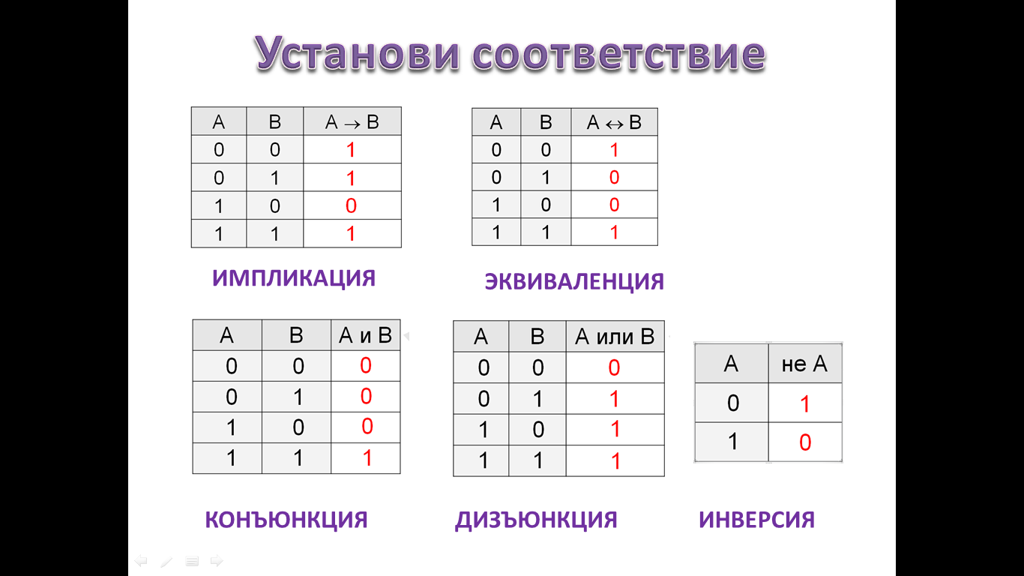
___________________ ________________
___________________ ________________ _____________
Приложение 3.
Ребусы
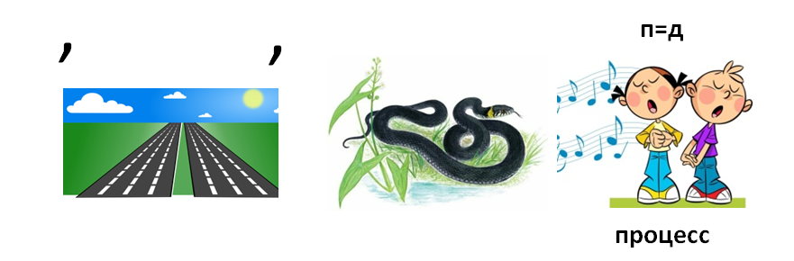
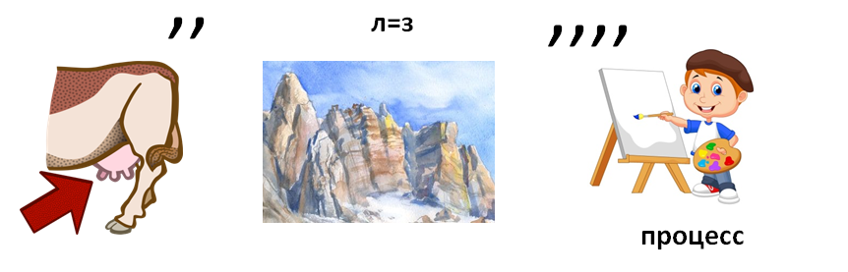
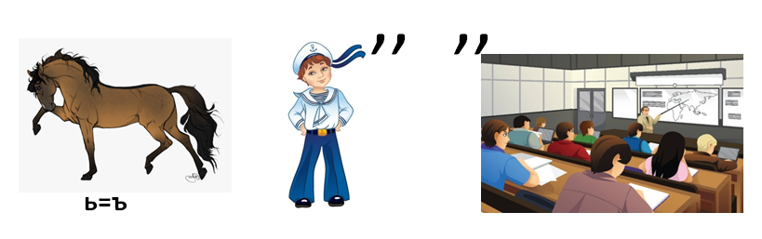



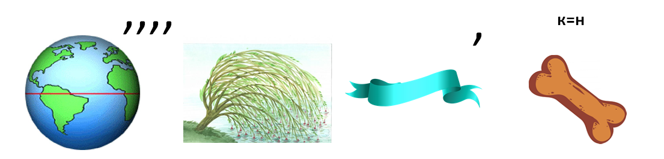

Приложение 4
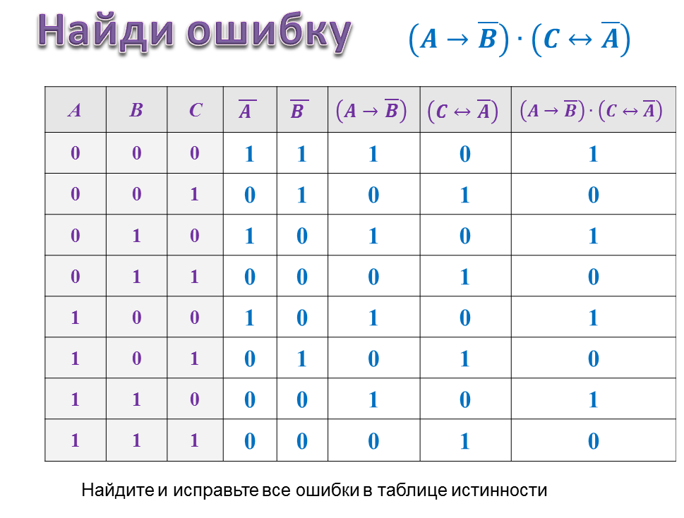

Пиложение5
Логическая задача.
На одной улице стоят в ряд 4 дома, в каждом из них живёт по одному человеку. Их зовут Алексей, Егор, Виктор и Михаил. Известно, что все они имеют разные профессии: рыбак, пчеловод, фермер и ветеринар.
Фермер живёт правее пчеловода. Рыбак живёт правее фермера.
Ветеринар живёт рядом с рыбаком.. Рыбак живёт через дом от пчеловода.
Алексей живёт правее фермера. Виктор — не пчеловод.
Егор живёт рядом с рыбаком. Виктор живёт правее Алексея.
Требуется: определить, кто где живёт: имя и профессию

Приложение 6
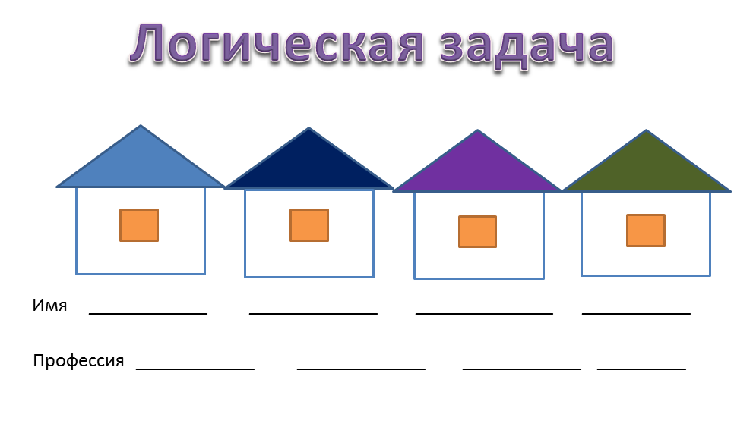

Приложение7
Вопросы для капитанов
1. Сколько месяцев в году имеют 28 дней? _______________________
2. Что в огне не горит и в воде не тонет?__________________________
3. Что нужно делать, когда видишь зелёного человечка?______________
_______________________________________________________________
4. Почему в дикой природе белые медведи не едят пингвинов?
________________________________________________________
5. Назовите пять дней, не называя чисел (1, 2, 3,..) и названий дней (понедельник, вторник, среда…)
___________________________________________________________
____________________________________________________________

Приложение 8 Для жюри.
Ведомость игры.
Конкурс | 8 А | 8 Б | 8 В | 8 Г
Истинно или ложно?
Ребусы
Установи соответствие
Найди ошибку
Логическая задача
Конкурс капитанов
Итого

Приложение 9.
1. Ответы на конкурс «Истина или ложь»
Вопрос | Ответ
1. | ложь
2. | истина
3. | истина
4. | истина
5. | Это не высказывание
За каждый правильный ответ 1балл.

Приложение 10
2. Ответы на конкурс «Истина или ложь»
1. Рассуждение
2. Высказывание
3.Конъюнкция
4. Инверсия
5. Эквивалентность
За каждый правильный ответ 1балл.
Приложение 11
3. Ответы на конкурс «Установи соответствие»

Приложение 12
4. Ответ на конкурс «Найди ошибку»
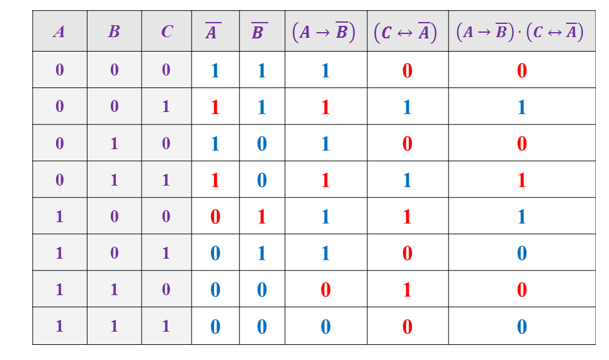
1-5 ошибок 1 балл
6-8 ошибок 2 балла
9-12 ошибок 3 балла
13-15 ошибок 4 балла
15-17 ошибок 5 балла
Приложение 13
5. Ответ на конкурс «Логическая задача»
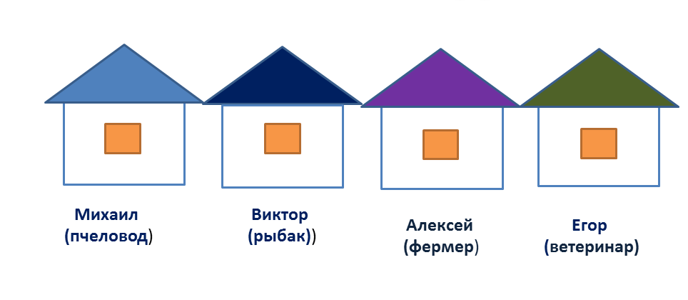
Приложение 14
6. Ответы на «Конкурс капитанов»
1. Все 12 месяцев
2. Лёд
3.Переходить дорогу
4. Живут на разных полюсах
5. Позавчера, вчера, сегодня, завтра, послезавтра

